Instituto Politécnico Nacional

Escuela Superior de Cómputo

Application Development for Mobile Devices

Balderas Aceves Lizbeth

Cajiga Gutierrez Edgar Uriel

García Sánchez Alexis Andres

Zepeda Flores Alejandro de Jesús

M. en C. Cifuentes Alvarez Alejandro Sigfrido

Reporte del proyecto del 1° Departamental

17/Septiembre/2019

Versión 1.0

# ÍNDICE

# 

**ÍNDICE** **2**

**OBJETIVO** **3**

**CONCEPTOS** **3**

**DESARROLLO** **4**

Diagrama 4

Código 4

**PRUEBAS** **9**

**CONCLUSIONES** **10**

**REFERENCIAS** **10**

# OBJETIVO

Diseñar una aplicación móvil con Java MIDlet que permita a dos teléfonos celulares comunicarse, vía Bluetooth, para la transferencia de mensajes. Tanto el cliente como el servidor serán capaces de enviar mensajes.

# CONCEPTOS

# 

|  |  |
| --- | --- |
| Clase | Descripción |
| public final class UUID | A class that represents an immutable universally unique identifier (UUID). A UUID represents a 128-bit value.  There exist different variants of these global identifiers. The methods of this class are for manipulating the Leach-Salz variant, although the constructors allow the creation of any variant of UUID (described below). |
| public class LocalDevice | This class is defined by the JSR-82 specification Java™ APIs for Bluetooth™ Wireless Technology, Version 1.1. |
| public class DiscoveryAgent | This class is defined by the JSR-82 specification Java™ APIs for Bluetooth™ Wireless Technology, Version 1.1. |

Tabla 1. Descripción de clases

|  |  |
| --- | --- |
| Interfaz | Descripción |
| public interface StreamConnectionNotifier | This interface defines the capabilities that a connection notifier must have. |
| public interface SearchService | The SearchService is used to get available indexes, which can be queried about their metadata or have index/delete/search operations performed on them. |

Tabla 2. Descripción de interfaces.

# DESARROLLO

# 

## Diagrama

|  |  |
| --- | --- |
|  | Diagrama 1. Funcionamiento general del sistema. |
|  | 1-. Preparar el servidor para empezar a enviar/recibir mensajes.  2-. Conectar el cliente con el servidor.  3-. Enviar el mensaje A del cliente hacia el servidor.  4-. El mensaje viaja por medio del bluetooth.  5-. El mensaje A llega al servidor y se completa la conexión.  Este proceso también puede repetirse de manera inversa, es decir, que el servidor sea el que envía el mensaje y el cliente quien lo reciba. |

## Código

ServidorBT.java

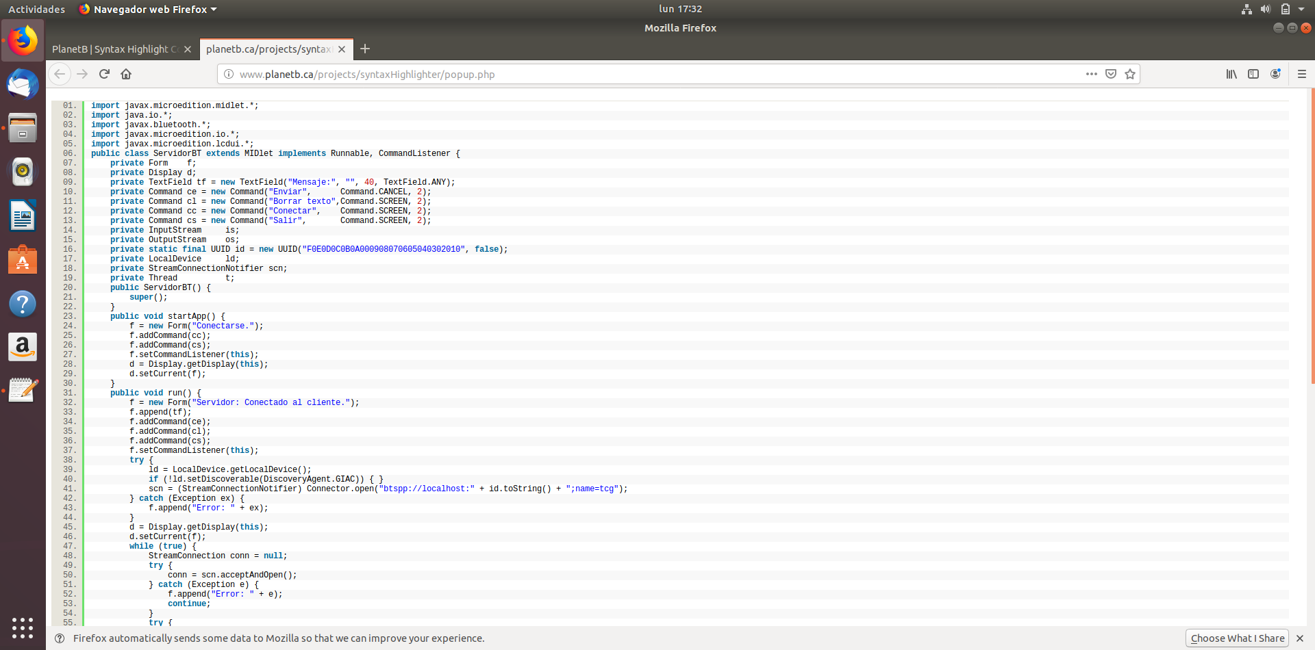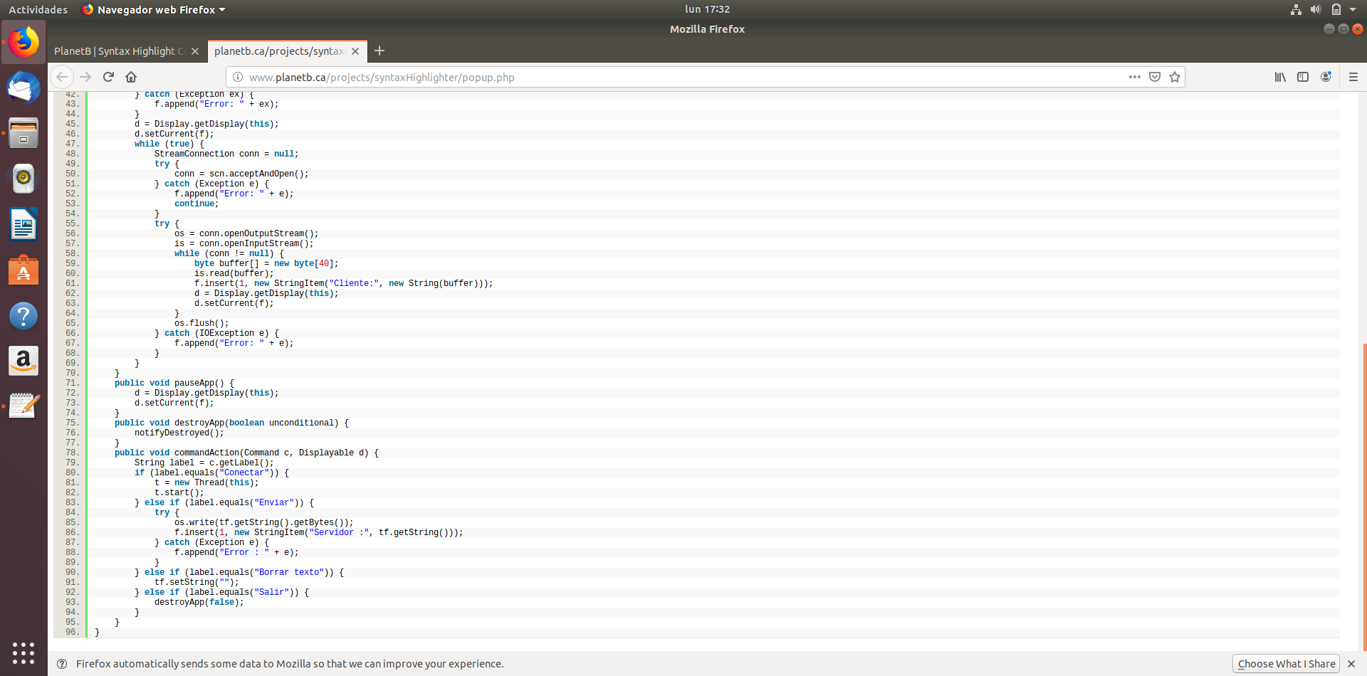

ClienteBT.java

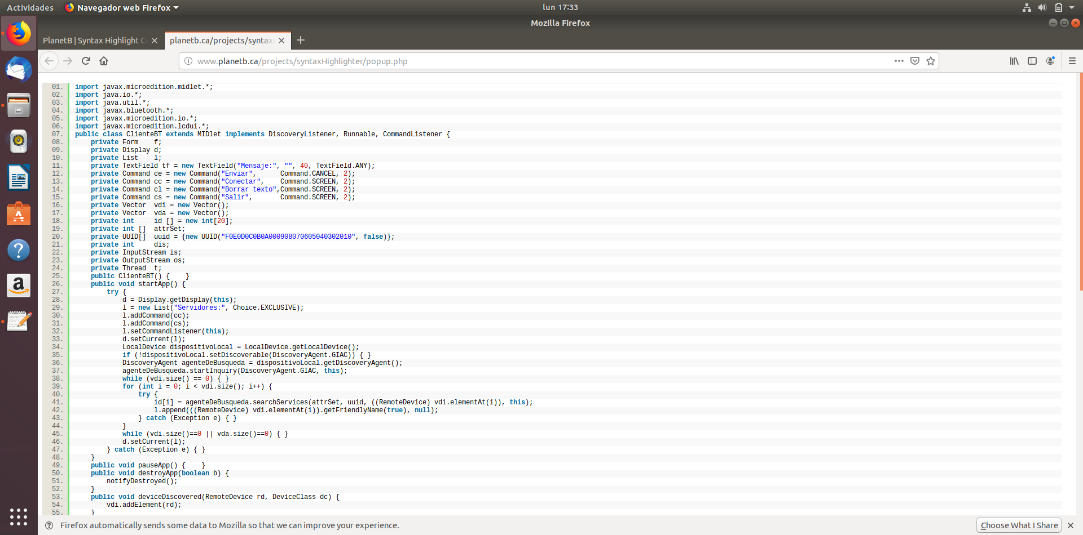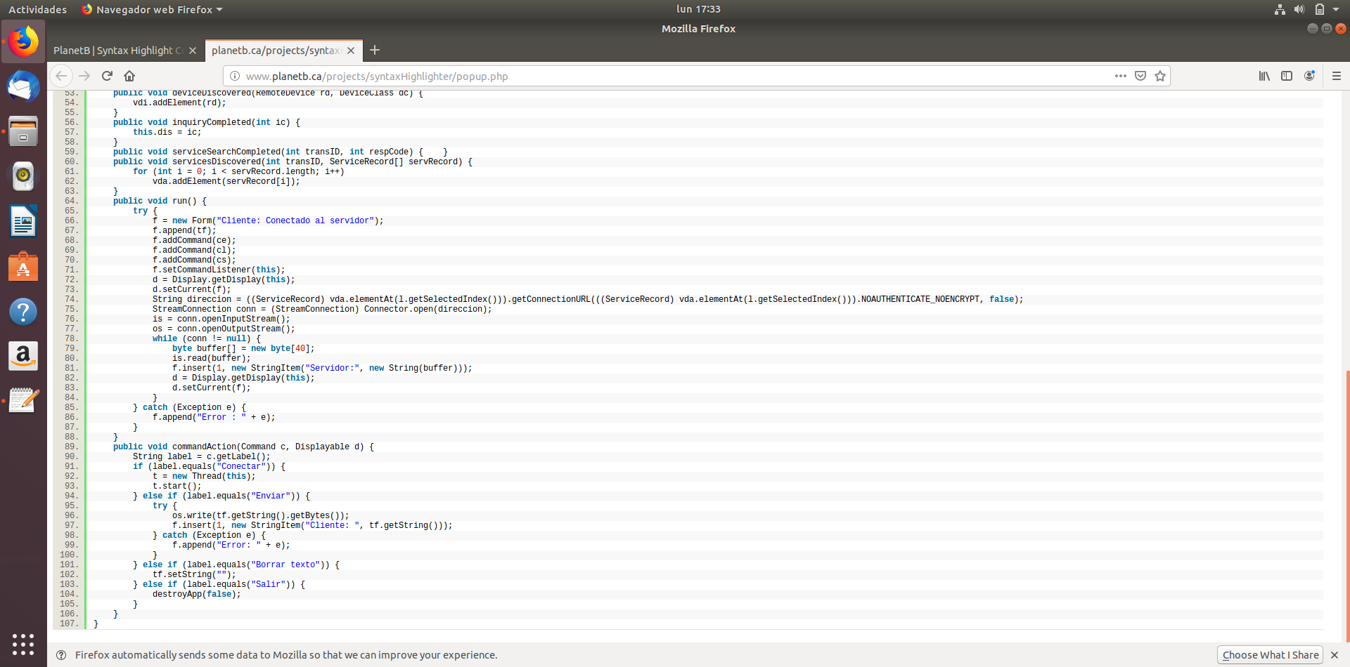

MidletServidorBluetooth.java

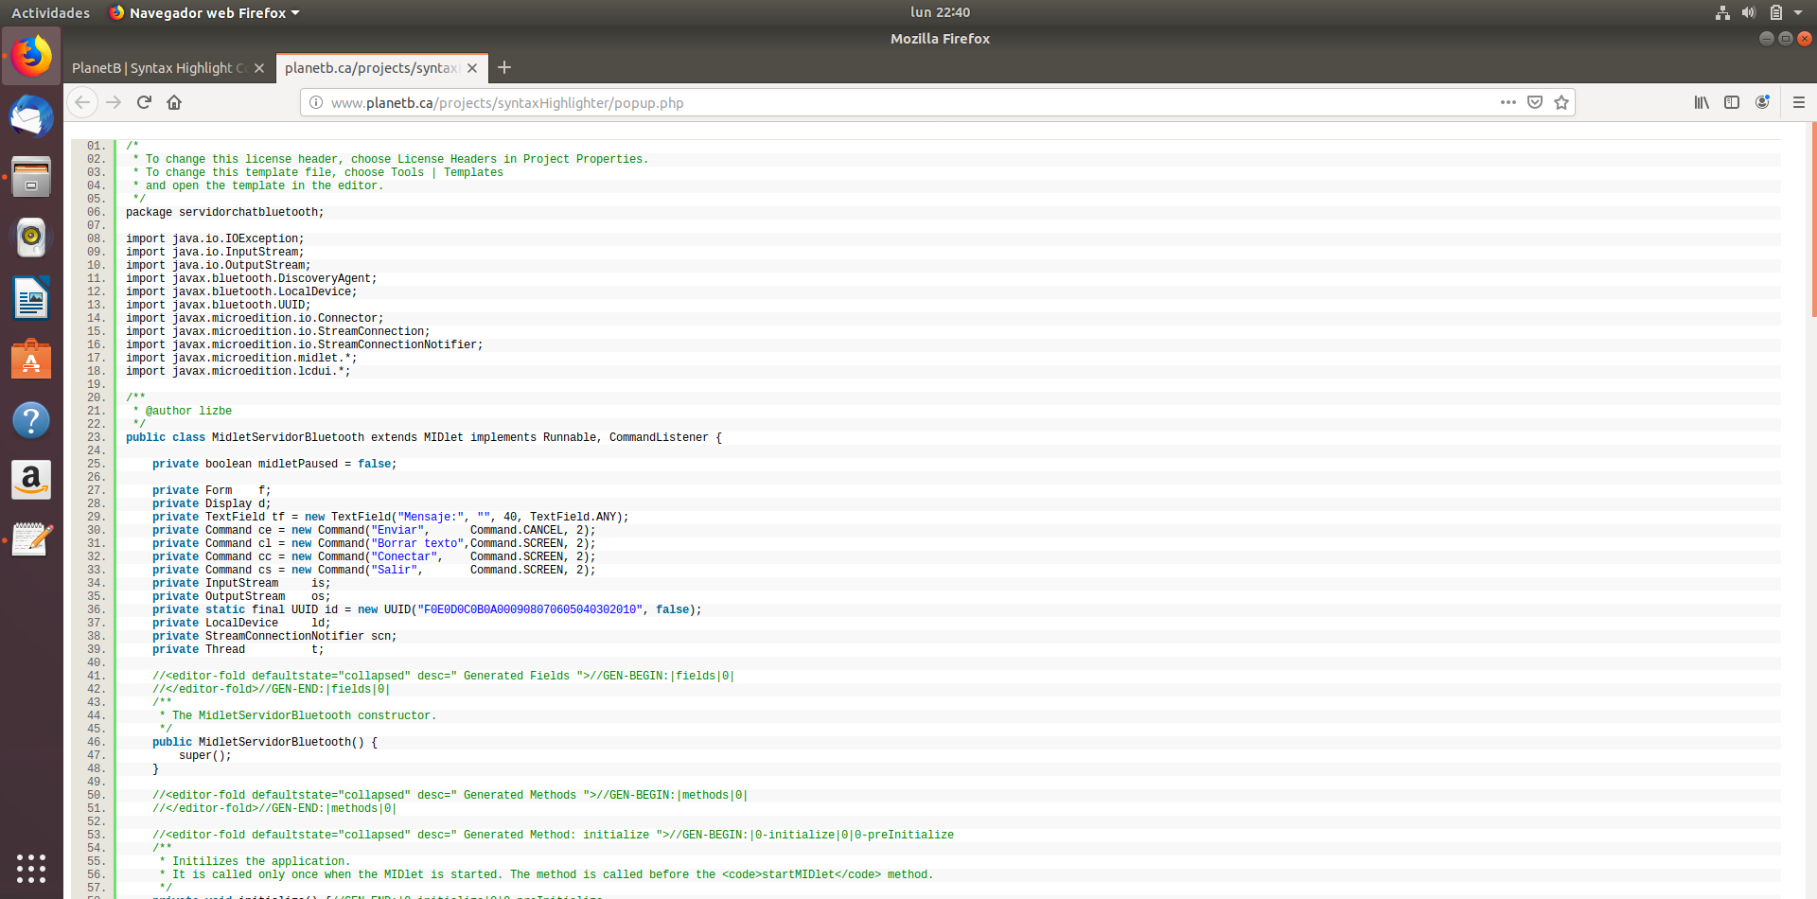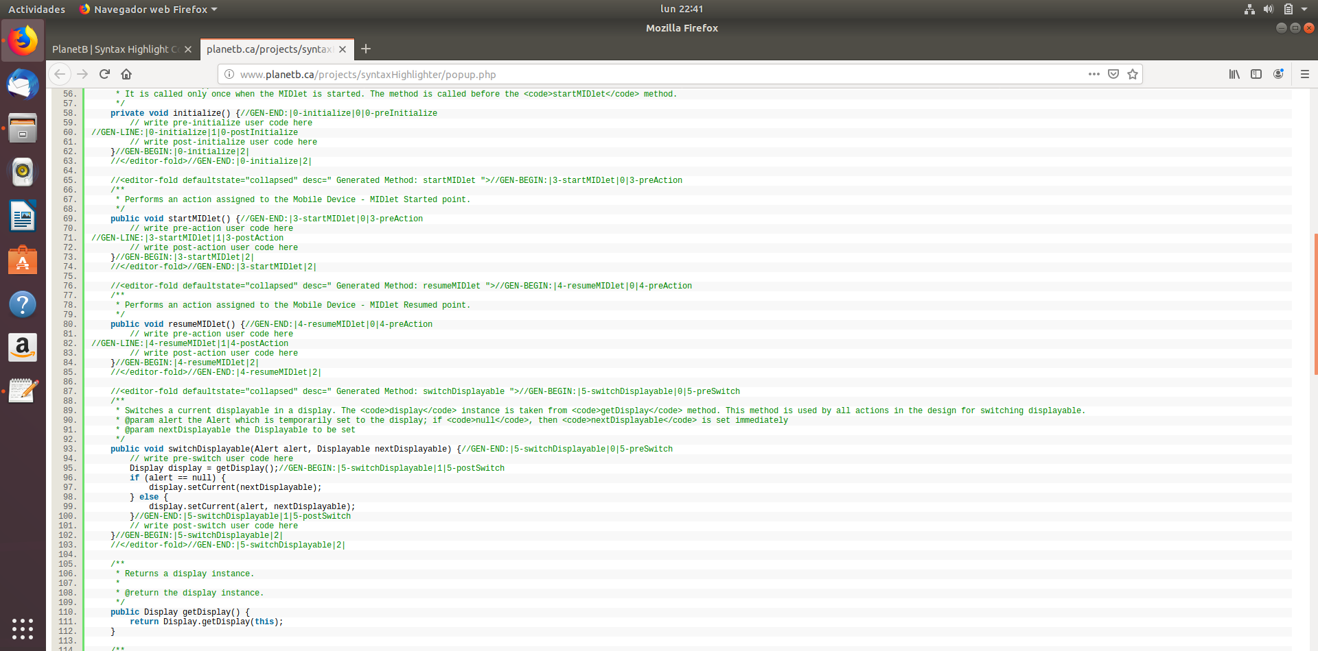

# 

# PRUEBAS

# 

# Imagen que contiene interior, pared, mesa, sentado Descripción generada automáticamenteImagen 1. Prueba de funcionamiento.

**Participación de cada integrante.**

Para la parte de crear el programa para el chat Alejandro y Uriel fueron los encargados de escribir el código, además de revisar ejemplos para conectar los celulares Bluetooth. Por otro lado, Alexis y Lizbeth se encargaron de realizar las pruebas para la aplicación móvil.

# CONCLUSIONES

# 

La elaboración de este primer proyecto sirvió para entender con mayor facilidad, cómo se logra la comunicación entre dos celulares por medio de MIDlets y Bluetooth. Se presentaron ciertas complicaciones respecto a la conexión en la parte física, ya que el dispositivo a conectar debe estar en la posición número 0 del arreglo del de dispositivos por conectar o de lo contrario no lograras la comunicación. Fue un proyecto interesante que ayudó para entender cómo tendríamos que realizar el segundo proyecto de encender el led con el arduino.

# REFERENCIAS

# 

* Oracle. (2006). JSR 82 Bluetooth API and OBEX API . Septiembre 17, 2019, de Oracle Sitio web: https://docs.oracle.com/javame/config/cldc/opt-pkgs/api/bluetooth/jsr082/index.html
* Borches Pedro Daniel. (2004). JAVA 2 MICRO EDITION SOPORTE BLUETOOTH. Septiembre 17, 2019, de Universidad Carlos III de Madrid Sitio web: http://www.it.uc3m.es/celeste/docencia/j2me/tutoriales/bluetooth/EstudioTecnologico1_0.pdf

# 

# 